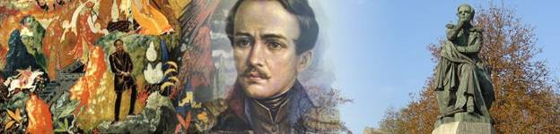

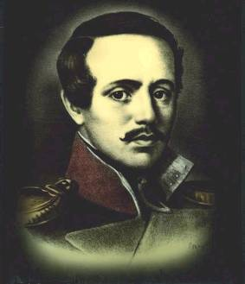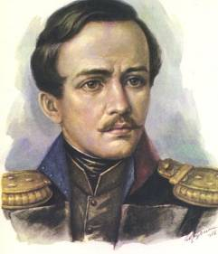

Методическая разработка литературной игры
для учащихся 8-9 классов
«За семью печатями»

Автор: Айдемирова Патима Абдусамадовна-
учитель русского языка и литературы

Цель: активизировать интерес учащихся к творчеству М.Ю.Лермонтова
Задачи:
- продолжить формирование знаний учащихся о жизни и творчестве М.Ю.Лермонтова, мотивировать на дальнейшее самостоятельное изучение его наследия;
- воспитывать чувство патриотизма на примере людей, являющихся национальной гордостью.
Оборудование: ПК, мультимедийный проектор, послужные формуляры для команд
Информационная поддержка: мультимедийная презентация
Подготовка к мероприятию: формирование 2 команд по 7 игроков

Аннотация
Данная методическая разработка является литературной игрой-викториной по подобию телеигры «За семью печатями» на телеканале «Россия К».
Герой викторины – Михаил Юрьевич Лермонтов.
Учитель поэтапно в завуалированной форме сообщает игрокам различные факты из биографии героя, исторической эпохи, творческой деятельности, открывая новые «печати», но не называя его имени.
Задача игроков — после семи туров заданий назвать имя нашего героя, однако победителем становится команда, набравшая наибольшее количество «печатей».
«Печати» присуждаются за правильные ответы на промежуточные вопросы в каждом из семи туров игры. Форма вопросов варьируется, подсказками служат видеоматериалы, аудиоматериалы.
В игре 2 команды по 7 учащихся. Если на задание очередного тура ни одна из команд не даёт верного ответа, право отвечать передаётся «зрителям» в «студию». Ответивший правильно «зритель» приносит «печать» команде, за которую «болеет».
В начале игры формируется жюри.

Ход игры

Учитель:
- (Слайд 1) Я рада приветствовать гостей, уважаемое жюри, болельщиков и, конечно же, наших игроков, пожелавших показать свою эрудицию. Разрешите представить команды игроков. Их у нас сегодня две. По семь игроков в каждой.
Итак, все готовы. Объявляю начало литературной игры «За семью печатями». Внимание: с правилами игры вас ознакомит мой помощник-архивариус. (Помощник-архивариус, в роли которого выступает учащийся, оглашает правила игры. Эти же правила проецируются на слайде) (Слайды 2-7)
Правила литературной игры-викторины «За семью печатями»:
Правило 1. Командам выдается послужной формуляр, куда игроки будут записывать ответ на каждый вопрос игры.
Правило 2. Всего вопросов – 7.
Правило 3. Команда обдумывает ответ в течение 1 минуты.
Правило 4. Капитаны команд зачитывают ответ по очереди.
Правило 5. Печати даются командам за каждый правильный ответ.
Правило 6. В течение игры сообщаются различные сведения о жизни и творчестве этого человека, возможно, вы узнаете имя героя раньше, чем закончится игра, но назвать его сможет только та команда, которая наберет большее количество печатей. Она же и одержит победу в викторине.

Хочется пожелать, чтобы среди сегодняшних участников игры не было проигравших.
Итак, мы начинаем наше расследование.

Помощник ведущего:
Время первой «печати»! (Слайд 8)

Учитель:
- Многими именами прославлено наше отечество. Над именем нашего героя время не властно. Имя этого человека знают все, но для нас оно скрыто за семью печатями. Чтобы узнать это имя, нам предстоит провести целое историческое и литературное расследование.
С первой и до последней минуты жизнь нашего героя являла собой цепь удивительных загадок. Близкий друг семьи Петр Кириллович Шугаев, всю жизнь собиравший материалы о нашем сегодняшнем герое, отметил, что «акушерка, принимавшая роды, по каким-то только ей ведомым приметам тут же заявила, что этот ребенок не умрет своей смертью». Пророчество прозвучало в Москве у Красных ворот в доме генерал-майора Ф.Н.Толя.
Дитя на самом деле росло очень болезненным. Наши предки болели практически тем же, что и мы, только называли свои недуги иначе. У современных докторов принята все больше латынь. Не редко, встретив старинные названия болезней, мы не можем понять, о чем идет речь. Врачи тех времен давали названия хворям вполне оправданно и некоторые из них рассказывают о своем происхождении.
Грудная жаба – это стенокардия. Считалось, что ночью ведьмы могут превращаться в жаб, садятся человеку на грудь и начинают душить. Выражение «жаба душит» сейчас означает жадность. Подагра — болезнь суставов, долгое время ее считали признаком гениальности. Ею страдали многие известные люди: Леонардо да Винчи, Александр Македонский, Чарльз Дарвин. Лихорадка — она же лихоманка и трясовица. В старину так называли все болезни, сопровождающиеся жаром. Чтобы уберечься от злых сестер-лихоманок, в народе делали от них обереги из щепок и сношенной одежды.
Наш герой страдал очень распространенным, к сожалению, и в наши дни заболеванием. И няня сидела у его постели. Он проснется ночью, голове больно, дышать трудно, лежать неудобно, жарко – и обязательно рядом няня. Она сразу положит на лоб влажную прохладную тряпочку, которая пахнет уксусом и водкой, даст попить кисленького, и ему становится легче.

Внимание! Вопрос первой «печати»!!! (Слайд 9)
Назовите болезнь, от которой так страдал наш герой?

Учитель:
Пока игроки обсуждают свой ответ, болельщикам предлагаю послушать одну из историй.

История для зрителей:
С самого рождения у нашего героя была няня. Сначала он не мог выговорить ее имени, но постепенно научился. Няню звали Христина Осиповна Ремер, и она была немкой. Няня была пожилая и щурилась, потому что плохо видела.
А если он раскапризничается и скажет какому-нибудь крепостному пожилому крестьянину: «Ты плохой, уходи отсюда!» – то няня сразу огорчается.
– Все люди перед небом равны, и надо уважать каждого человека, нельзя говорить плохо с теми людьми, которые от тебя зависят.
Так учила няня нашего героя, и за это все ее уважали.

Ответ на вопрос первой «печати» (Слайд 10)
Золотуха (как одна из форм туберкулеза)

Комментарий к ответу команд:

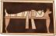Туберкулез появился на Земле давно. Известна египетская мумия человека с туберкулезным поражением внутренних органов, возраст которой насчитывает более 2 тысяч лет.
Древние персы и римляне знали об опасности совместного проживания с чахоточными и пытались их изолировать. В Индии были запрещены браки с больными туберкулезом.
Симптомы, сходные с туберкулезными, описываются в многочисленных медицинских трудах древности - арабских, китайских, индийских.
Однако наиболее подробно туберкулез изучался в Древней Греции. Греческое слово «фтизис» совмещает в себе два значения: «харкать кровью» и «чахнуть, быстро терять вес» (отсюда русское «чахотка»). Поэтому современный врач, специализирующийся на лечении туберкулеза, называется фтизиатром.
В Средние века и Новое время туберкулез был одной из главных причин смертности в Европе, но методы его лечения и профилактики были разработаны лишь в конце XIX века.
После того как присутствие туберкулезных микобактерий было обнаружено при так называемой золотухе (скрофулодерме), стало очевидным, что чаще всего эта болезнь – одна из форм туберкулеза. Термин «скрофула», относящийся к золотушному поражению кожи и лимфатических узлов, которые увеличиваются прежде всего на шее, происходит от лат. scrofa – свинья, так как опухшая шея человека напоминает свиную. Золотуха была весьма распространена со Средних веков до наших дней. Еще в 5 веке считалось, что французские короли владеют божественным даром исцелять золотуху своим прикосновением. С 11 века подобный дар стали приписывать и английским королям. Страдающие золотухой в надежде на исцеление тысячами домогались королевского прикосновения. Лечение золотухи прикосновениями высочайших особ практиковалось в Англии и Франции до второй половины 18 века.
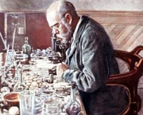Инфекционная природа заболевания была доказана в 1882 году великим немецким микробиологом Робертом Кохом, открывшим возбудителя туберкулеза. Эта микобактерия была названа палочкой (бациллой) Коха.
Открытие Коха позволило создать препараты и вакцины для борьбы с туберкулезом. В результате заболеваемость и смертность от него в развитых странах значительно снизились. Впрочем, не меньшую роль тут сыграло и повышение качества жизни: как известно, туберкулез - болезнь социальная, особенно распространенная в условиях голода и скученности. Однако окончательно победить туберкулез даже в благополучной Западной Европе медикам не удалось и до сих пор.
*****************************************************************************
Помощник ведущего:
Время второй «печати»! (Слайд 11)

Учитель:
Когда наш герой был еще совсем маленьким, к дому для игры привели маленького олененка и лосенка. Мальчик с ними быстро подружился и кормил сеном, березовыми вениками и хлебом. Но вскоре олень так стал лягаться во время игры, так бодать людей своими огромными рогами, что многие стали от него прятаться. Да и лось тоже стал опасным, и поэтому животных отвели в лес. А мальчику выписали из Москвы крошечную черкесскую лошадку. Ему сделали детское седло, и он стал носиться верхом на ней по поместью, а бабушка смотрела в окно, очень переживала, постоянно крестилась, тихо повторяя слова молитвы, чтобы Бог поберег ее внука, но лошадку не отнимала.
А маленький мальчик полюбил военные игры. Тогда было принято решение поселить в доме несколько мальчиков, которым было столько же лет, и они вместе строили крепости, а потом, одетые в военную форму, брали их штурмом. Впереди, размахивая деревянной саблей, скакал наш герой верхом на своей лошадке, а рядом с ним с игрушечными ружьями бежали его соратники, его верные воины. И такие сражения были похожи на битвы Александра Македонского и Петра Великого.
Прошло время. Мальчик превратился в юношу.
В Петербурге 9 мая 1823 приказом Александра I для обучения молодых дворян, которые поступали в гвардию из университетов или частных пансионов, не имея военного образования и подготовки, была учреждена школа.
Наш герой успешно выдержал экзамены 4 ноября 1832 года. Помимо изучения военных дисциплин воспитанники изучали также математику, историю, словесность, географию, судопроизводство, французский язык.
Кстати, в школу могли поступать только лица, достигшие семнадцати лет.
Учебный курс продолжался в школе два года, сначала поступали во второй класс, а потом переводили в первый, откуда уже юнкера выпускались в офицеры.
В манеже этого учебного заведения лошадь ударила нашего героя в ногу, расшибла ее до кости. Удар пришелся ниже колена. Наш герой вынужден был лежать в лазарете долгих 3 месяца.

Внимание! Вопрос второй «печати»!!! (Слайд 12)
Назовите учебное заведение, о котором идет речь?

История для зрителей:
В то время у маленьких детей из богатых семей были не только няни, а были еще и гувернеры. Они учили иностранным языкам и приличному поведению дома, в обществе. У нашего героя тоже был гувернер. Его звали Жан Капе, и он был французом. Когда-то он жил во Франции и вместе с войсками Наполеона пришел завоевывать Россию. А в России несчастный французский офицер Жан Капе во время отступления был ранен и попал в плен. Ему сильно повезло, что он попал в плен. Потому что кругом были глубокие снега, морозы, и, если бы его не подобрали на краю зимней дороги добрые люди, он бы просто замерз. Они не понимали французского языка, но выхаживали невезучего завоевателя. Пришлось Жану Капе учиться говорить по-русски. И когда он выздоровел, то решил навсегда остаться в России, и стал служить гувернером. Так Россия стала для Жана Капе родиной, а он – поселился в доме нашего героя.
Жан Капе говорил с нашим героем по-французски, няня – по-немецки, и маленький мальчик свободно разговаривал на этих языках с раннего детства.
Еще он, конечно, научился латыни, английскому и читал любимые книги на тех языках, на которых они и были написаны.

Ответ на вопрос «второй» печати (Слайд 13)
Школа гвардейских подпрапорщиков и кавалерийских юнкеров
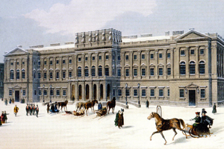

Комментарий к ответу команд:
(Из воспоминаний Меринского А.М…)
Между товарищами своими наш герой ничем не выделялся особенно от других. В школе имел страсть приставать с острыми и часто даже злыми насмешками к тем из товарищей, с которыми он был более дружен. Разумеется, многие платили ему тем же, и это его очень забавляло. Редкий из юнкеров в школе не имел какого-либо прозвища. Нашего героя прозвали Маёшкой, уменьшительное от Маё — название одного из действующих лиц бывшего тогда в моде романа «Notre-Dame de Paris».
Маё этот изображен в романе уродом, горбатым. Разумеется, к нашему герою не шло это прозвище, и он всегда от души смеялся над ним. Герой наш был небольшого роста, плотный, широкоплечий и немного сутуловатый. Зимою в большие морозы юнкера, уходя из школы, надевали шинели в рукава, сверх мундиров и ментиков. В этой форме он действительно казался неуклюжим, что и сам сознавал и однажды нарисовал себя в этой одежде в карикатуре.
По вечерам воспитанники школы гвардейских подпрапорщиков и кавалерийских юнкеров бывали свободны от занятий. Они часто собирались вокруг рояля, который на зиму брали напрокат. На нем один из юнкеров, знавших хорошо музыку, аккомпанировал товарищам, певшим хором разные песни. Наш герой немедленно присоединялся к поющим, прегромко запевал совсем иную песню и сбивал всех с такта. Разумеется, при этом поднимался шум, хохот.
Два года в юнкерской школе прошли для нашего героя незаметно. Вскоре он уже щеголял в офицерской форме.
*****************************************************************************

Помощник ведущего:
Время третьей «печати»! (Слайд 14)
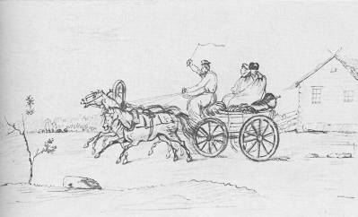
Учитель:
Дом, в котором рос наш герой, был большим, красивым. Ведь его владелица – богатая помещица, из старинного рода, на нее работало шестьсот крестьянских семей. Пол в детской застлан сукном, по которому наш герой, будучи ребенком, ползал и на котором рисовал. Сначала няня хотела это запретить, а потом смотрит – у малыша лошадка получилась и собачка. Его еще никто никаким наукам не учил, и рисованию тоже, а он уже очень хорошо нарисовал. И тогда принесли ему акварельные краски и листы бумаги. Маленький мальчик как раз снова заболел, и ему нельзя было выходить из дома. Он сидел около большого подоконника и рисовал акварелью то, что видел в окно.
А в окне он видел сад, вдалеке на поле стога, еще дальше – лес. И все это изображал разноцветными красками.
Гости приехали, а им сразу рисунки стали показывать.
– Какой одаренный ребенок! – удивлялись гости. – Ведь это подлинные пейзажи, и рисует он восхитительно! Эти его рисунки надо обязательно сохранить, а ну как он сделается знаменитым художником! – советовали гости.
И некоторые детские рисунки сохранились.
Иногда среди зимы наступала оттепель. С крыши свисали тяжелые сосульки, с них, позванивая, падали хрустальные, сверкающие на солнце капли. А снег делался влажным, рыхлым.
Маленький мальчик любил лепить из него разные фигуры. Приятели помогали ему катать огромные снежные шары, ставили их один на другой, и наш герой находил палку и вырубал ею из снега свирепых великанов, всяческих зверей.
Какие они получались натуральные, как в жизни, или как в сказках. А потом привезли коробку цветного воска, и мальчик несколько дней ни с кем не играл ни в какие игры, а все лепил на ровной широкой доске.
Наконец, однажды он открыл дверь в свою комнату и объявил:
– Смотрите все!
– Что же это? Или битва какая знаменитая? Воинов-то сколько! И пешие, и конные, и на слонах!
– Сражение при Арабеллах, – торжественно сказал маленький мальчик, – Александр Македонский разбивает персидское войско.
– Такое надо бы в музей, это подлинное произведение искусства! – сказал кто-то из взрослых.
– А в следующий раз я вылеплю "Спасение Александра Великого Клитом при переходе через Граник".
Эти лепные работы, как и рисунки, бережно хранили.

Внимание! Вопрос третьей «печати»!!! (Слайд 15)
Помимо рисования и лепки, наш герой был силен в шахматах,
а на каких музыкальных инструментах он играл?

История для зрителей:
В детской нашего героя была изразцовая лежанка, обитые желтым шелком диванчик и кресла, стены тоже желтые, так что в солнечный день она светилась, как фонарик.
Крестьяне запомнили такой случай из детства нашего героя. Вышел однажды он на балкон, а в селе-то избы по-черному топились. Он и спрашивает: «Почему дым через крыши идет? Я видал, как дым через трубы идет, а тут через крыши». Рассказали ему. Тут он пристал к бабушке: «У тебя кирпишна (кирпичный завод) своя, дай мужикам кирпичей на печки». Мужикам кирпичей дали, сложили печки с трубами.
Элементы высшей математики, аналитическая геометрия, начала дифференциального и интегрального исчисления увлекали нашего героя в течение всей его жизни. Он всегда возил с собой учебник математики французского автора Безу.

Ответ на вопрос третьей «печати» (Слайд 16)
фортепиано, скрипка, флейта

Комментарий к ответу команд:
Наш герой был первым композитором, сочинившим мелодию к своему стихотворению «Казачья колыбельная песня», ноты которой исчезли и не найдены до сих пор. (Слайд 17), (Звучит стихотворение «Казачью колыбельная песня)
Художественное наследство нашего героя по своему объему не особенно велико. Однако и то, что дошло до нас, дает возможность составить достаточно полное представление об этой стороне его деятельности: 11 картин, исполненных маслом, 51 акварель, 50 рисунков на отдельных листах. Перед вами один из рисунков нашего героя «Молодая женщина и старуха», датированный 1832-1834 гг.

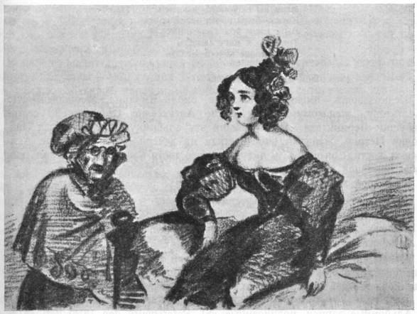
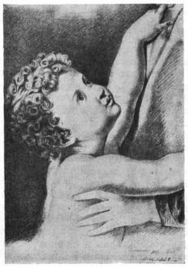
А это еще один рисунок нашего героя. Рисунок карандашом «Ребенок, тянущийся к матери»
*****************************************************************************

Помощник ведущего:
Время четвертой «печати»! (Слайд 18)

Учитель:
Дуэли появились в России в первые десятилетия 18 века среди иностранцев, а затем вошли в обычай и у русского дворянства, несмотря на законы, запрещавшие поединки.
Вызов на дуэль обычно следовал в том случае, если одно лицо (оскорблённый) считало, что действия или высказывания другого лица (обидчика) наносят ущерб его чести.
Традиционно дуэль проводилась рано утром, в уединенном месте. В заранее оговоренное время участники должны были прибыть на место. Опоздание более 10-15 минут не допускалось, если один из противников задерживался на большее время, прибывшая сторона получала право покинуть место, при этом опоздавший считался уклонившимся от дуэли, следовательно, обесчещенным.
Наш герой дважды стоял у барьера. Вторая дуэль закончилась его смертельным ранением.
Первая дуэль с Эрнестом Барантом, сыном французского посла, состоялась за Черной речкой. Одним из секундантов был Алексей Аркадьевич Столыпин, приходившийся нашему герою двоюродным дядей.
Сначала дрались на шпагах. Барант слегка оцарапал грудь противника. Наш герой сделал выпад, но конец его шпаги переломился. Перешли на пистолеты, Барант стрелял первым и промахнулся. Наш герой выстрелил в сторону. Противники тут же помирились.

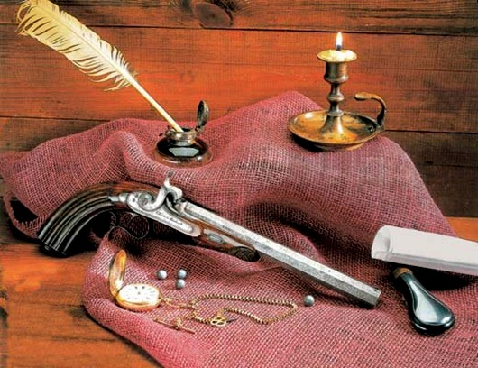
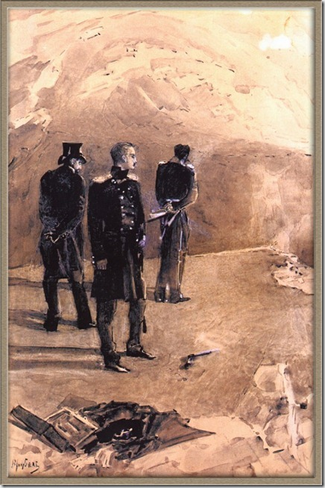
Дуэль Лермонтова и Баранта

Внимание! Вопрос четвертой «печати»!!! (Слайд 19)
Где и с кем состоялась вторая дуэль нашего героя?

История для зрителей:
Все творчество нашего героя пронизано мистикой. Мог ли он предполагать, что в таких деталях описывая в одном из произведений дуэль своих героев, он практически предсказывал свою дуэль, которая произойдет на этом же месте через 2 года.
В момент выстрела раздался раскат грома и хлынул дождь – и это достоверный факт. Нашего героя не могли увезти с места трагедии несколько часов, здесь был настоящий потоп.

Ответ на вопрос «четвертой» печати (Слайд 20)
У подножия горы Машук
с отставным майором Николаем Мартыновым

Комментарий к ответу команд:
Что же стало причиной дуэли?
Гостиная дома Верзилиных в Пятигорске. Здесь собиралась молодежь, устраивались вечера. На одном из таких вечеров, в одну из комнат после танцев вбежал наш герой с Эмилией, дочерью Верзилиных, они сели на диванчик и тут наш герой увидел Мартынова, который стоял в национальной одежде возле рояля. Наш герой, увидев его, сказал ему по-французски:
- Монтаньяр агран поньяр.
Это означает примерно следующее – «горец с большим кинжалом». Так звучит официальная версия.
Самая общеизвестная версия – наш герой назвал Мартынова не «горец с большим кинжалом», а просто «мартышка с большим кинжалом». Называл он его так по фамилии Мартынов.
Действительно, можно ли обижаться на слова «горец с большим кинжалом», вроде ничего обидного, а вот на слово «мартышка» обидеться можно было.
Мартынов, услышав такие слова, бросил ему:
- Ты мог бы хотя бы при дамах попридержать свои шуточки!
Мартынов ушел, а Эмилия после этого сказала нашему герою:
- Язык мой, враг мой.
Наш герой ответил Эмили, что завтра утром они снова будут друзьями. В конце вечера наш герой встретился в дверях с Мартыновым. Мартынов еще раз напомнил, чтобы тот при дамах с ним так больше не разговаривал. На что получил ответ
- Неужели мы из-за этого будем стреляться?
И Мартынов ответил:
- Да!
*****************************************************************************

Помощник ведущего:
Время пятой «печати»! (Слайд 21)

Учитель:
Наш герой вел свою родословную от испанского герцога и шотландского прапорщика, приехавшего в Россию в 16 веке.
Один из самых знаменитых представителей древнего шотландского рода – живший в 13 веке поэт, певец и провидец, известный также как Томас-Рифмач. Хотя нельзя утверждать однозначно, был ли он реальной личностью или же просто героем легенд, его образ оказал заметное влияние на шотландскую и не только культуру. Пленный поручик в 17 веке поступил на службу в Россию, принял православие и стал носить фамилию, которая позже стала фамилией и нашего сегодняшнего героя.
До наших дней дошли лишь немногие стихи Томаса, часто оформленные как предсказания, гораздо больше сохранилось преданий о нем. Рассказывают, что на древнем Эйлдонском холме, где покоятся, согласно легенде, король Артур и его рыцари, стоял Эйлдонский дуб, в котором был вход в царство фей. В юности Томас влюбился в фею, и она забрала его в свое царство на 7 лет. Там он и получил свой вещий дар, и, вернувшись, пророчествовал об исходе войн, о судьбе королей и городов, а потом снова ушел к своей фее – навсегда.

Внимание! Вопрос пятой «печати»!!! (Слайд 22)
Воевода, стольник, секунд-майор, поручик, генерал от кавалерии, адмирал и даже первая русская женщина-химик…
Что объединяет всех этих людей?
История для зрителей:
Если внимательно изучить арсеньевскую ветвь родословной, можно увидеть, что начало её идёт от знаменитого Куликова поля. Да-да, именно так: наш герой от поля русской славы, поля Куликова, неотделим.
После разгрома татаро-монгольских войск из Золотой Орды с тремястами приближённых бежал к Дмитрию Донскому Аслан-Мурза Челебей. Судя по всему, это был очень знатный человек. «Аслан» в переводе с татарского – «лев». Слово «мурза», поставленное после имени, указывает на происхождение от ханов, а «челебей» - значит «очень знатный».
Аслан принял православную веру и получил имя Прокопия. Великий князь Дмитрий Донской выдал за него дочь своего приближённого Марию и пожаловал ему город Кременск (впоследствии село Кременское Медынского уезда Калужской губернии).
У новоявленного Прокопия было три сына: Лев – по прозвищу Широкий Рот, от которого пошли Ртищевы, Сомовы и Павловы; Яков – от которого пошли Яковцовы, Кременецкие и Ждановы; Арсений - по прозвищу Юсуп, – от которого пошли Арсеньевы и Юсуповы.
Первое упоминание о предках нашего героя по материнской линии на тульской земле относится к 1622 году.

Ответ на вопрос пятой печати (Слайд 23)
Все они известные представители рода нашего героя

Комментарий к ответу команд:
А вам интересно узнать, кто такой «стольник»? Сейчас расскажу…
Следует напомнить, что первоначальной обязанностью стольников, которые, как и другие дворовые чины, произошли от действительных должностей княжеских дворов, было служить за столом, подавая блюда Государю под наблюдением крайчего. Позже они в торжественных случаях приглашали гостей к столу («сказывали в столы»).
Стольники также назначались рындами для придания большей пышности при приеме послов. В стольниках бывали члены самых именитых родов, переходя затем прямо в думу, для большинства же родов, служивших в московских дворянах, это было высшим пределом их честолюбивых мечтаний».
*****************************************************************************

Помощник ведущего:
Время шестой «печати»! (Слайд 24)

Учитель:
А это один из интересных фактов из жизни нашего героя. Он «славился» своей неразборчивостью в еде и незнанием меры. Не желая признавать это, он спорил с друзьями до слез, когда те отпускали шутки на тему обжорства нашего героя. Интересный случай произошел, когда однажды друзья решили подшутить над ним и попросили повара испечь булочки с очень необычной начинкой. После длительной прогулки наш герой сильно проголодался и принялся одну за другой поглощать предложенные булочки, ничего не замечая. Только на третьей булочке друзья остановили его. Наш герой сильно обиделся, и с этих пор отказывался от приема пищи вне собственного дома. А было ему на тот момент всего 16 лет…
Внимание! Вопрос шестой «печати»!!! (Слайд 25)
Что за начинка была в этих пирожках?

История для зрителей:
В отличие от Пушкина, наш герой пиетета к еде не испытывал, более того, вообще в ней не разбирался. Как вспоминает в своих «Записках» его первая возлюбленная, Екатерина Сушкова, наш герой никогда не знал, что ел: телятину или свинину, дичь или барашка. Однако это не мешало нашему герою спорить с друзьями, убеждая их в утонченности своего гастрономического вкуса. Его близкий друг Александр Васильчиков вспоминал: «…когда к обеду подавали блюдо, которое он любил, то наш герой с громким криком и даже смехом бросался на блюдо, вонзал в него свою вилку и опустошал все кушанье и бывало оставлял нас без обеда».
Ответ на вопрос шестой печати (Слайд 26)
Опилки

Комментарий к ответу команд:
Кулинарные пристрастия гениев… Что же любили отведать поэты и писатели? Пушкин, например, любил и печеный картофель, и ботвинью, и квашеную капусту, и моченые яблоки. По воспоминаниям В. Л. Нащокиной, моченые яблоки и варенец были любимыми кушаньями Пушкина. Греческое молоко или варенец (аналог современной ряженки) готовили в русской печи. Молоко наливали в глиняную крынку и ставили в печь для длительного томления (не кипения!). Молоко выпаривалось на треть и приобретало густую консистенцию, светло-коричневый оттенок и аппетитную пенку. Затем оно заправлялось сливками и выстаивалось при комнатной температуре еще 3-4 часа. При желании в него добавляли сахар. Ели варенец со свежей выпечкой и подавали к чаю. Особое пристрастие Пушкин питал к моченой морошке. Известно, что именно морошку попросил перед смертью тяжело раненный поэт.
*****************************************************************************

Помощник ведущего:
Время седьмой «печати»! (Слайд 27)

Учитель:
В 1837 году наш герой тяжело заболел. Николай I, высоко ценивший своевольных Пушкина и нашего героя, хотя порой и не одобрявший их творчества, направил к больному поэту своего лучшего лейб-медика Николая Фёдоровича Арендта.
Незадолго до этого, опять-таки по приказу монарха, этот врач оказывал помощь на смертном одре раненому Пушкину.
Доктор, участвовавший в многочисленных военных кампаниях, в том числе и 1812 года, много повидал ран и человеческих мучений. И, тем не менее, Пушкин восхищает его своим предсмертным мужеством и терпением. Об этом врач делится с нашим героем. Вдохновленный его рассказом тяжело больной поэт, для которого Пушкин был кумиром, пишет своё знаменитое стихотворение… Любопытно, что одна из редакций этого произведения датирована нашим героем 28 января 1837 года. То есть за день до смерти Александра Сергеевича! Возможно, именно Арендт заранее сообщил нашему герою, что Пушкину остались считанные часы.
Внимание! Вопрос седьмой «печати»!!! (Слайд 28)
Назовите это стихотворение

История для зрителей:
28 января 1837 года…
По городу разнеслась страшная весть о смерти Пушкина. Неслыханное число людей захотело проститься с поэтом. Стену в его квартире на Мойке выломали для посетителей. Жуковский в письме к Бенкердорфу назвал десять тысяч, С.Н.Карамзина (дочь историка) – двадцать тысяч, прусский посол в Петербурге Либерман – пятьдесят тысяч. Когда смертельно раненный Пушкин еще дышал и по городу ходили слухи о его гибели, наш герой написал первые пятьдесят шесть строк стихотворения.
Стихи тогда еще неведомого поэта распространялись в десятках и сотнях списков, потрясли современников, сейчас они известны каждому.

Ответ на вопрос седьмой печати (Слайд 29)
«Смерть поэта»

Комментарий к ответу команд:
Объяснение корнета лейб-гвардии Гусарского полка НАШЕГО ГЕРОЯ:
Я был еще болен, когда разнеслась по городу весть о несчастном поединке Пушкина. Некоторые из моих знакомых привезли ее и ко мне, обезображенную разными прибавлениями. Одни – приверженцы нашего лучшего поэта – рассказывали с живейшей печалью, какими мелкими мучениями, насмешками он долго был преследуем и, наконец, принужден сделать шаг, противный законам земным и небесным, защищая честь своей жены в глазах строгого света. Другие, особенно дамы, оправдывали противника Пушкина, называли его благороднейшим человеком, говорили, что Пушкин не имел права требовать любви от жены своей, потому что был ревнив, дурен собою, — они говорили также, что Пушкин негодный человек, и прочее. Не имея, может быть, возможности защищать нравственную сторону его характера, никто не отвечал на эти последние обвинения. Невольное, но сильное негодование вспыхнуло во мне против этих людей, которые нападали на человека, уже сраженного рукою божией, не сделавшего им никакого зла и некогда ими восхваляемого; и врожденное чувство в душе неопытной — защищать всякого невинно осуждаемого — зашевелилось во мне еще сильнее по причине болезнью раздраженных нервов. Когда я стал спрашивать: на каких основаниях так громко они восстают против убитого? — мне отвечали, вероятно, чтобы придать себе более весу, что весь высший круг общества такого же мнения. — Я удивился; надо мною смеялись. Наконец, после двух дней беспокойного ожидания пришло печальное известие, что Пушкин умер, и вместе с этим известием пришло другое — утешительное для сердца русского: государь император, несмотря на его прежние заблуждения, подал великодушно руку помощи несчастной жене и малым сиротам его. Чудная противоположность его поступка с мнением (как меня уверяли) высшего круга общества увеличила первого в моем воображении и очернила еще более несправедливость последнего. Я был твердо уверен, что сановники государственные разделяли благородные и милостивые чувства императора, богом данного защитника всем угнетенным; но тем не менее, я слышал, что некоторые люди, единственно по родственным связям или вследствие искательства, принадлежащие к высшему кругу и пользующиеся заслугами своих достойных родственников, — некоторые не переставали омрачать память убитого и рассеивать разные, невыгодные для него, слухи. Тогда, вследствие необдуманного порыва, я излил горечь сердечную на бумагу, преувеличенными, неправильными словами выразил нестройное столкновение мыслей, не полагая, что написал нечто предосудительное, что многие ошибочно могут принять на свой счет выражения, вовсе не для них назначенные. Этот опыт был первый и последний в этом роде, вредном (как я прежде мыслил и ныне мыслю) для других еще более, чем для себя. Но если мне нет оправдания, то молодость и пылкость послужат хотя объяснением, — ибо в эту минуту страсть была сильнее холодного рассудка. Прежде я писал разные мелочи, быть может, еще хранящиеся у некоторых моих знакомых. Одна восточная повесть, под названием «Хаджи-Абрек», была мною помещена в «Библиотеке для чтения»; а драма «Маскарад», в стихах, отданная мною на театр, не могла быть представлена по причине (как мне сказали) слишком резких страстей и характеров и также потому, что в ней добродетель недостаточно награждена. Когда я написал стихи мои на смерть Пушкина (что, к несчастию, я сделал слишком скоро), то один мой хороший приятель, Раевский, слышавший, как и я, многие неправильные обвинения и, по необдуманности, не видя в стихах моих противного законам, просил у меня их списать; вероятно, он показал их, как новость, другому, — и таким образом они разошлись. Я еще не выезжал, и потому не мог вскоре узнать впечатления, произведенного ими, не мог вовремя их возвратить назад и сжечь. Сам я их никому больше не давал, но отрекаться от них, хотя постиг свою необдуманность, я не мог: правда всегда была моей святыней и теперь, принося на суд свою повинную голову, я с твердостью прибегаю к ней, как единственной защитнице благородного человека перед лицом царя и лицом божим.

Учитель:
Наша литературная игра подходит к логическому завершению. Нам с вами удалось ответить на 7 вопросов, касающихся жизни и творчества нашего героя. И вот наступил момент, когда мы можем произнести его имя.

Михаил Юрьевич Лермонтов… (Слайд 30)
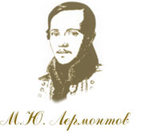Подводятся итоги игры. Награждаются победители.

Интернет-ресурсы:

http://www.medpulse.ru/health/prophylaxis/diagnostics/13378.html
http://www.nikolaygogol.org.ru/lib/ar/author/9
http://www.lermontov.info/remember/annenkov.shtml
http://feb-web.ru/feb/litnas/texts/l45/l45-055-.htm
http://www.e-reading-lib.org/bookreader.php/132651/Marchenko_-_Lermontov.html
http://www.youtube.com/watch?v=gKrAfjz9DVw

